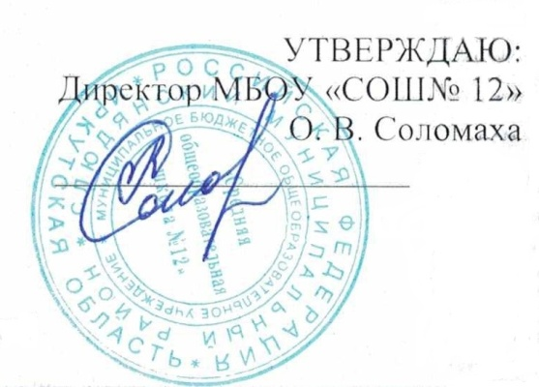

**ПЕРЕЧЕНЬ ДОКУМЕНТОВ, НЕОБХОДИМЫХ ДЛЯ ПОСТУПЛЕНИЯ В 1 КЛАСС:**

**1)** копия документа, удостоверяющего личность родителя (законного представителя) ребенка или поступающего;

**2)** копия свидетельства о рождении ребенка и документа, подтверждающего родство заявителя (при необходимости);

**3)** копия документа о регистрации ребенка по месту жительства или по месту пребывания на закрепленной территории или справку о приеме документов для оформления регистрации по месту жительства (в случае приема на обучение ребенка, проживающего на закрепленной территории);

**4)** копия свидетельства о рождении полнородных и неполнородных брата и (или) сестры (в случае использования права преимущественного приема на обучение по образовательным программам начального общего образования ребенка, если в образовательной организации обучаются его полнородные и неполнородные брат и (или) сестра);

**5)** копия документа, подтверждающего установление опеки или попечительства (при необходимости);

**6)** копии документов, подтверждающих право внеочередного, первоочередного приема на обучение по основным общеобразовательным программам;

**7)** копия заключения психолого-медико-педагогической комиссии (при наличии);

* Родитель(и) (законный(ые) представитель(и) ребенка, являющегося иностранным гражданином или лицом без гражданства, дополнительно предъявляет(ют) документ, подтверждающий родство заявителя(ей) (или законность представления прав ребенка), и документ, подтверждающий право ребенка на пребывание в Российской Федерации.
* Документы, составленные на иностранном языке, подлежат переводу на русский язык. Верность перевода, подлинность подписи переводчика свидетельствуются в порядке, установленном законодательством Российской Федерации о нотариате.
* Родитель(и) (законный(ые) представитель(и) ребенка или поступающий имеют право по своему усмотрению представлять другие документы.

**!!!** При посещении общеобразовательной организации и (или) очном взаимодействии с уполномоченными должностными лицами общеобразовательной организации родитель(и) (законный(ые) представитель(и) ребенка предъявляет(ют) оригиналы документов, указанных в подпунктах 1-5.